**Họ tên: Ngô Trung Tín**

**MSSV: 63135722**

**TRÌNH BÀY KẾT QUẢ BÀI 1**

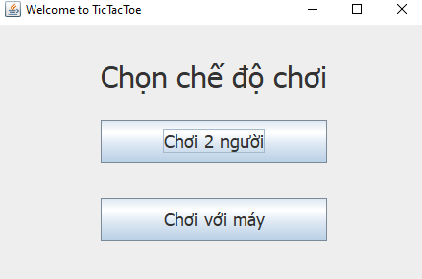

Đây là hình ảnh sau khi chạy chương trình, có 2 nút bấm để chọn chế độ chơi

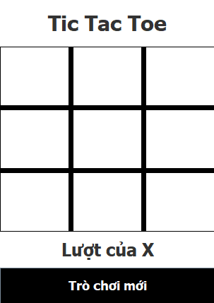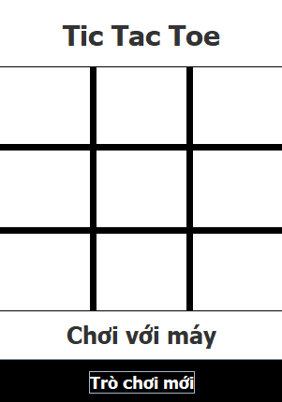

Ta sẽ có 2 hình lần lượt khi nhấn các nút Chơi 2 Người và Chơi Với Máy

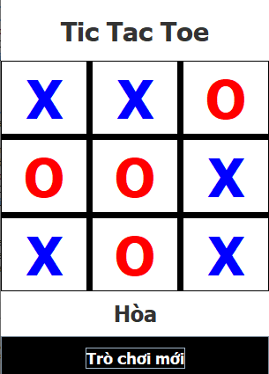

Khi chơi 2 người, người chơi sẽ lần lượt chọn các ô trống, ai được 3 ô cùng hàng ngang, dọc hoặc chéo trước sẽ chiến thắng

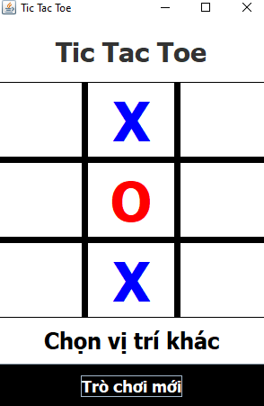

Khi thực hiện nước đi chồng lên 1 ô đã đánh trước đó, game sẽ cảnh báo

Khi muốn chơi lại, nhấn nút Trò chơi mới, game sẽ hiển thị lại như ban đầu

Tương tự khi ta chọn Chơi Với Máy, người chơi sẽ thực hiện nước đi đầu tiên, sau đó máy sẽ tự động chọn ngẫu nhiêu 1 ô trống để thực hiện nước đi

**TRÌNH BÀY KẾT QUẢ BÀI 2**

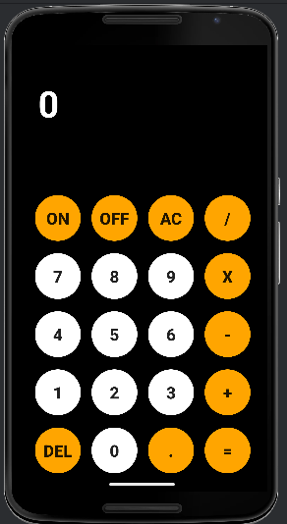

Đây là màn hình khi chạy ứng dụng

Ta thực hiện các phép toán có sẵn bằng cách nhấn các nút số, sau đó là các phép tính cùng với một số nữa, cuối cùng để hiển thị kết quả ta nhấn dấu “=”

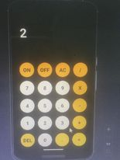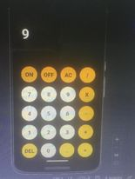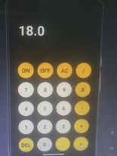

Đây là kết quả khi thực hiện phép nhân 2 với 9

Ngoài ra còn có các nút chức năng:

* Del: xóa 1 chữ số cuối, vẫn lưu lại kết quả trước đó
* AC: xóa toàn bộ
* On/ Off: tắt mở ứng dụng
* . : dấu chấm động

**TRÌNH BÀY KẾT QUẢ BÀI 3**

